附件2
广西交通技师学院2022年公开招聘实名编制工作人员试讲教材信息表
序号 | 岗位名称 | 试讲教材  名称 | 出版社 | 定价（元） | 书号（ISBN） | 作者  （主编） | 具体章节名称 | 销售网址 | 备注
1 | 汽车工程类教师2 | 汽车电气设备构造与维修 | 中国劳动社会保障出版社 | 32.00 | 978-7-5167-2105-6 | 金君堂 | 单元五 汽车照明与信号系统 | http://product.dangdang.com/23815916.html及其他网站 | 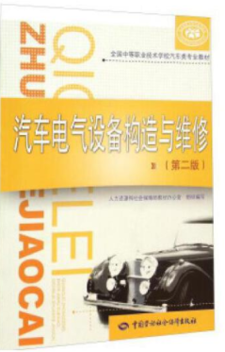
 |  | 汽车电气设备构造与维修 | 中国劳动社会保障出版社 | 32.00 | 978-7-5167-2105-6 | 金君堂 | 单元八 汽车空调系统的检修 | http://product.dangdang.com/23815916.html及其他网站
2 | 交通工程类教师 | 路基路面施工技术 | 中国劳动社会保障出版社 | 47.00 | ISBN978-7-5167-0156-0 | 王美宽 | 模块六：路面基层施工技术；任务二：半干性基层施工 | 当当、淘宝店铺 | 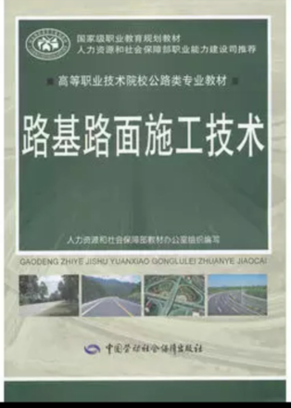
 |  | 土力学与地基基础 | 人民交通出版社 | 52.00 | ISBN978-7-114-14326-7 | 张求书  高峰 | 学习项目一：认知土的性质；工作任务一：认知土的物理性质 | 当当、淘宝店铺 | 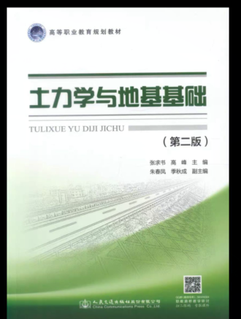
3 | 基础类教师 | 《语文》第六版下册，（2020） | 中国劳动社会保障出版社 | 28.00 | 978-7-5167-2701-0 | 人力资源社会保障部教材办公室 | 第三单元第11课《在马克思墓前的讲话》 | https://m.tb.cn/h.fHPJHiZ?tk=TaqV2kX2ZSu及其他网站 | 
 |  | 《新模式英语2》（2019） | 中国劳动社会保障出版社 | 29.00 | 978-7-5045-7633-0 | Rob Jenkins,Staci Johnson，唐义均改编 | 第8课 Goals and Lifelong Learning | https://m.tb.cn/h.fINaa7i?tk=wK6y2k2ZSPP及其他网站 | 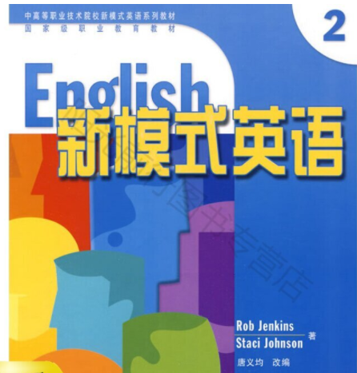
 |  | 《德育》（第二版 第一册）（2020） | 中国劳动社会保障出版社 | 21.00 | 978-7-5167-0942-9 | 田雷 | 第四课《增强法制观念》第一节《增强法律意识》 | https://m.tb.cn/h.ftlJDz1?tk=H12k2k21bQa及其他网站 | 
4 | 就业指导教师 | 《德育》（第二版 第三册）（2020） | 中国劳动社会保障出版社 | 21.00 | 978-7-5167-1332-7 | 宦平 | 第五课《职业生涯发展》第二节《职业成长》 | https://m.tb.cn/h.fINQocU?tk=Qfy92k2JmGc及其他网站 | 
 |  | 《德育》（第二版 第一册）（2020） | 中国劳动社会保障出版社 | 21.00 | 978-7-5167-0942-9 | 田雷 | 第二课《培养健康心理》第一节《坚强面对生活》 | https://m.tb.cn/h.ftlJDz1?tk=H12k2k21bQa及其他网站

